打开收藏——文献——Incitestm

请先注册、登录

打开Incitestm： https://incites.thomsonreuters.com/#/analytics

直接进入Analytics界面（点击Sigr In后）——进入Organizations：

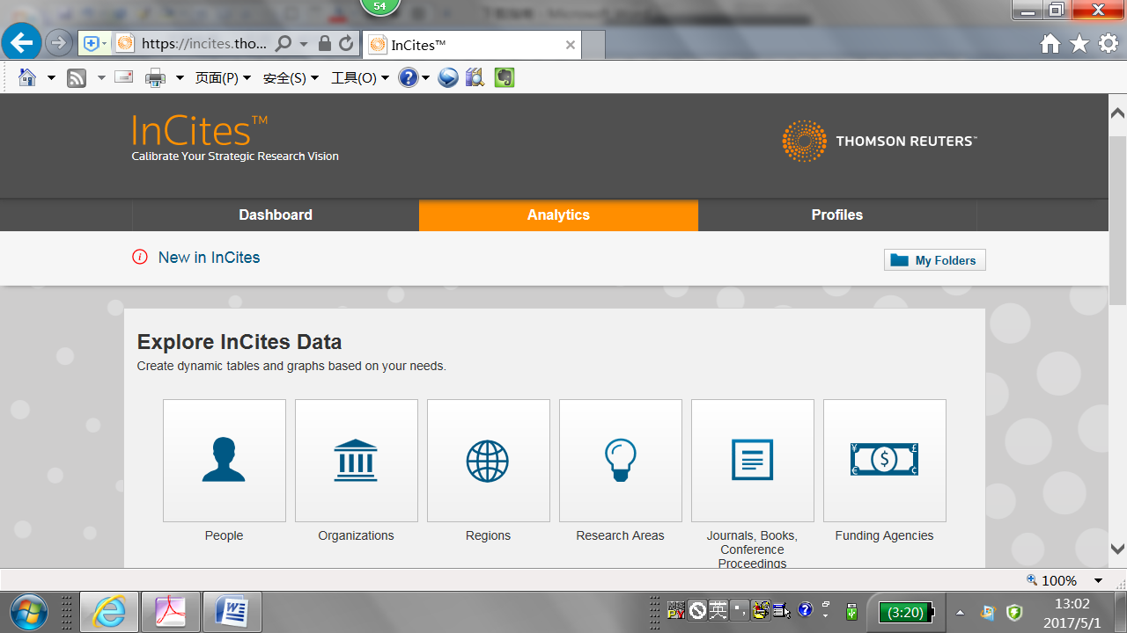

选择机构，拉出出版年（Time Period）：2006-2016

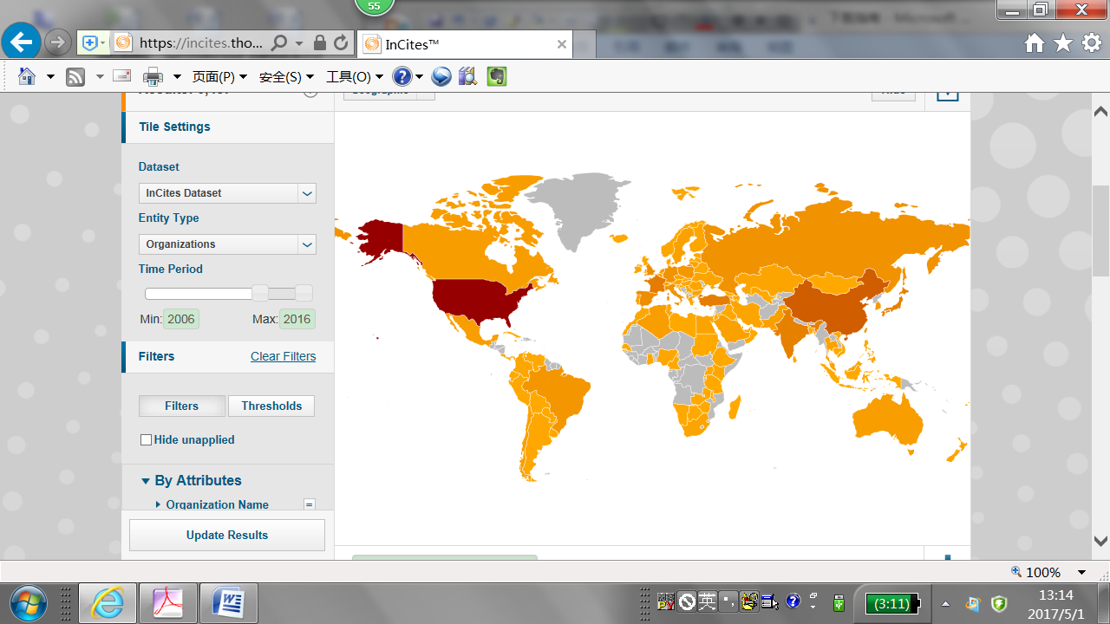

往下拉，选择By Attributes—Location（国家/地区）：

选出：CHINA MAINLAND，TAIWAN；HONG KONG；MACAU

再往下拉，选择By Research Output—Document Type（文献类型）：Article，Review，Letter

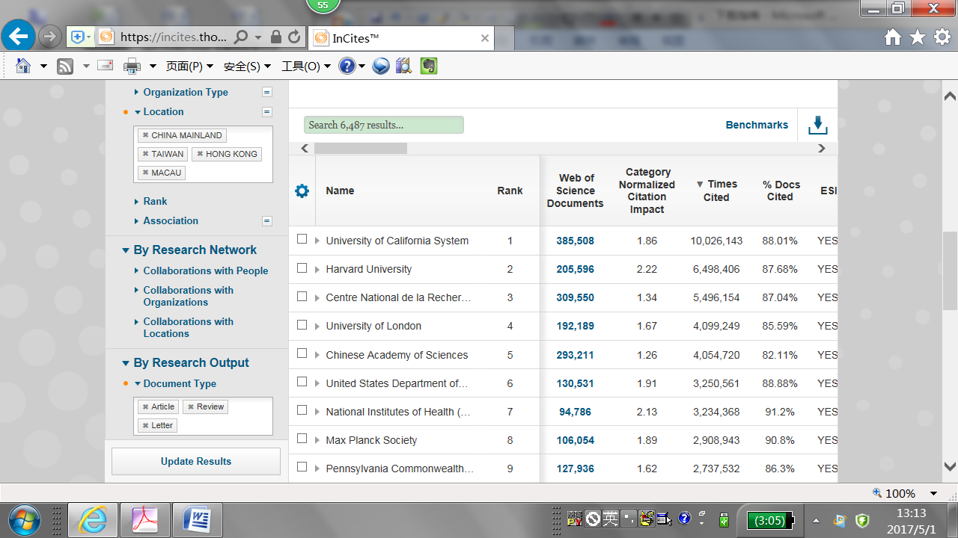

选择Research Area（研究方向）——Schema（学科分类体系）：Essential Science Indic…..

上述步骤可手选。

点击：Update Results，本期共690条

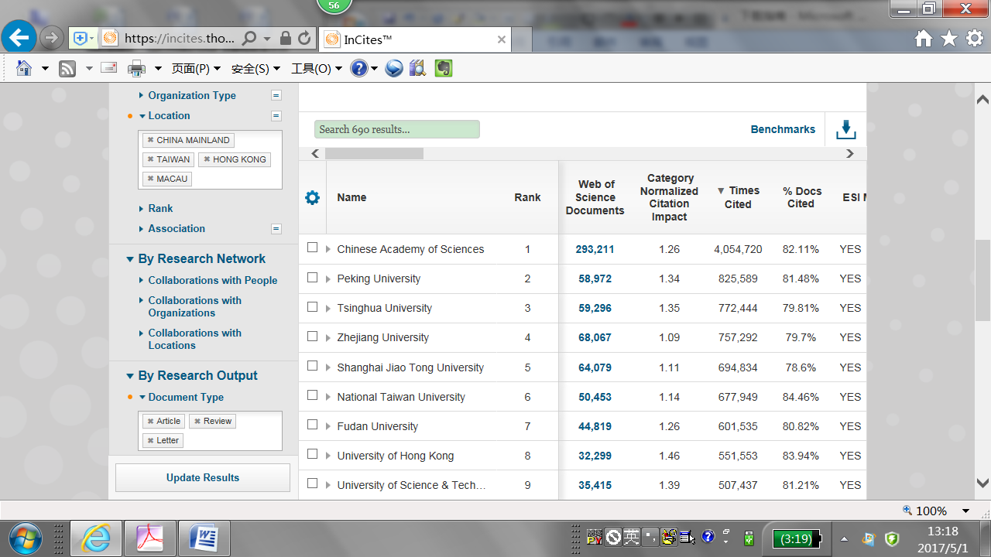

根据下载目录，点击“Web of Science 论文数”各单位数字，逐条下载（超过5万条不能下载，可另行处理）。

以Fudan University为例：点击数字44819

<https://incites.thomsonreuters.com/#/explore/0/organization//>

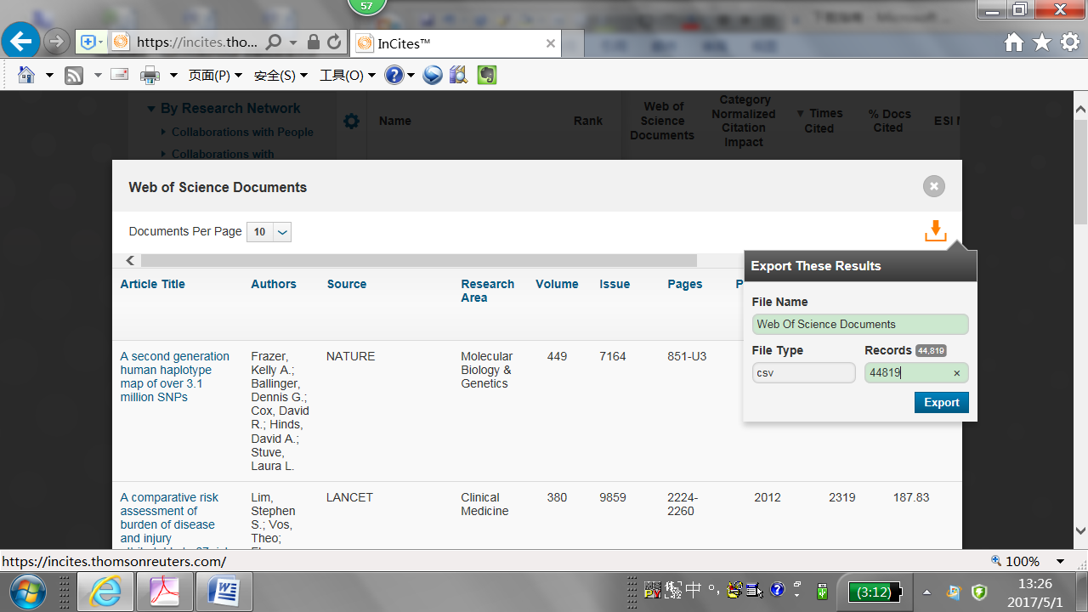

点击Export，出现下载结果：

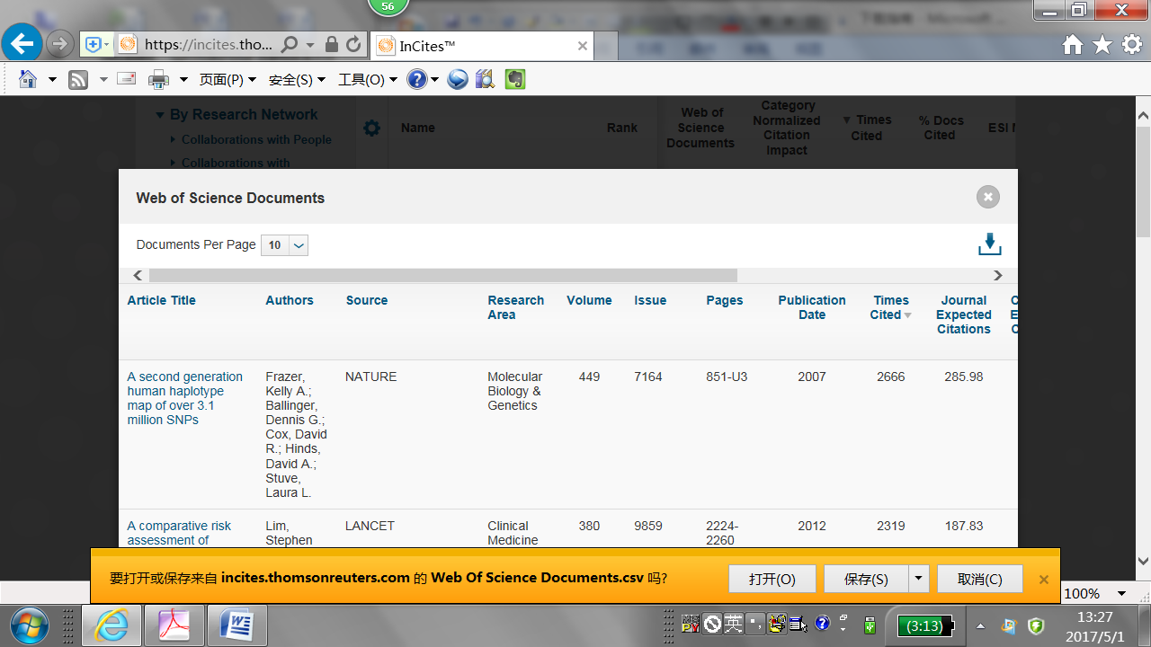

就可以出现保存记录，以机构名存盘就可，所有690条均用此下载

